**A rákok osztálya**

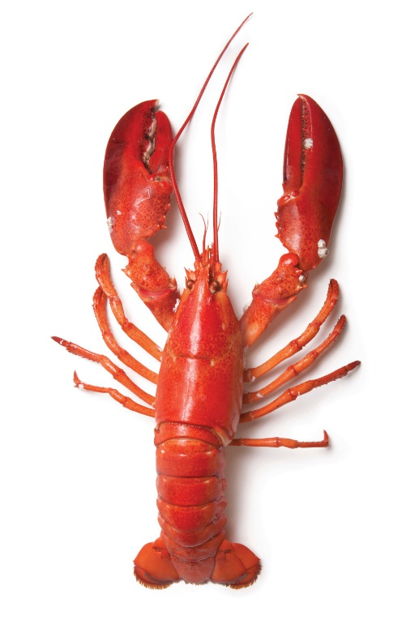A rákok döntő többsége vízi állat, a tengerek és az édesvizek lakója. Sokféle testfelépítésű rák van, ebben a fejezetben csak a legfejlettebb, 10 lábú rákokkal foglalkozunk. A testük fejtorra és potrohra tagolódik, járólábaik a fejtorról erednek. Kitinpáncéljukat mész szilárdítja. A vizek aljzatán lépegetnek, de ha megijesztik őket, a potrohukat hirtelen a fejtor alá csapják, és nagy sebességgel elmenekülnek. Kopoltyúval lélegeznek, amely a fejtor páncélja alatt, védett helyen található. A rákok általában ragadozók vagy dögevők. Zsákmányukat az első pár lábon lévő ollóval ragadják meg, és rágó szájszervükkel darabolják fel. Fejlett összetett szemükkel elég jól látnak. A csápok szagló- és tapintószervek is. A rákok petéből, lárva alak nélkül fejlődnek. A rákok osztályának hazai képviselője a folyami rák. A tengerpar tokon gyakoriak a tarisznyarákok.

**járólábak**

**potroh**

**fejtor**

**2 pár csáp**

**olló (módosult láb))**

$$\frac{1}{\frac{\frac{1}{a}+\frac{1}{b}}{2}}≤ \sqrt{ab}≤\frac{a+b}{2}≤ \sqrt{\frac{a^{2}+ b^{2}}{2}}$$